Конспект № 1.3
Предмет: Філософія
Студент: Олександр Коваль
Група: 2ПІ-25Б
Семінар 1. Тема: «Практичний характер світоглядних питань. Як пов’язані моральні міркування з технічним прогресом?»
Заняття 1.3 Тема: « Складність обрання філософської позиції.»
Питання 1. Чи можна сказати, що люди нині згодні в питанні про те, які етичні норми доведеться закладати в програми, що керуватимуть роботами?
Відповідь: У файлі «Автономні автомобілі» написано про те, що люди ще не мають єдиного уявлення про те, як повинні поводитися самокеровані автомобілі і, думаю, роботи загалом, та які етичні норми ми маємо в них закладати.
З одного боку, коли людина оцінює чийсь вчинок, вона враховує не тільки наслідки, а й наміри. Але, за Едмондсом, машина не має намірів у людському розумінні, тому перенести на неї наші моральні оцінки не так просто. Ми можемо закласти певні правила в програму, але спочатку потрібно визначити, які саме правила вважати правильними.
Люди з різними поглядами, наприклад деонтологи та утилітаристи, можуть ухвалювати різні рішення в одній ситуації. Утилітарист звертатиме увагу насамперед на результат, тобто на те, скільки людей буде врятовано. Для деонтолога важливо також, чи не використали одну людину лише як засіб для порятунку інших. Кожен із них має свої аргументи й вважає свою позицію правильною, тому спільне рішення досить важко отримати.
Також у тексті є приклад, який показує, що навіть одна людина не завжди послідовна у своїх поглядах. Ми можемо погоджуватися, щоб автомобіль пожертвував одним незнайомцем заради порятунку кількох інших, але не хотіти купувати автомобіль, який так само може пожертвувати нами. Водночас автомобіль, який заради свого пасажира готовий убити десятки людей, теж викликав би обурення. Тому я думаю, що загального бажання зробити роботів безпечними недостатньо. Потрібно ще домовитися, як вони повинні діяти, коли повністю уникнути шкоди неможливо. Саме щодо цього люди поки не мають спільної думки.
Питання 2. Чи можна в майбутньому уникнути передавання штучному інтелектові права вирішувати щодо людей?
Відповідь: Я думаю, що цього уникнути буде досить важко, тому що ШІ все більше входить у повсякденне життя людини. Наприклад, мені спадають на думку розпізнавання облич, створення та симуляція зовнішнього вигляду людей. Але ці приклади ще не означають, що йому обов’язково потрібно довіряти рішення щодо життя і смерті. Вони лише показують, чому питання про межі його використання стає важливим.
У тексті Едмондс наводить приклади, які безпосередньо стосуються рішень щодо людей. Це комп’ютерні системи, які можуть дозволяти або блокувати операції з кредитною карткою, а також системи керування літаками. У перспективі він розглядає роботів-лікарів, автономні автомобілі та військових роботів. Тут рішення машини вже може впливати на здоров’я та життя людини.
Наприклад, якщо автономний автомобіль потрапить у небезпечну ситуацію, йому потрібно буде одразу обрати певну дію. Часу на те, щоб людина розглянула всі варіанти й дала команду, може не бути. Тому, передаючи автомобілю керування, ми передаємо йому й частину рішень щодо безпеки людей.
Можна покращувати техніку, щоб таких ситуацій було менше, але, як пояснює Едмондс, повністю уникнути небезпеки не вдасться. Отже, якщо ми хочемо користуватися автономними системами, то майже неможливо зовсім не передавати їм рішень, які стосуються людей. Але я думаю, що це не означає, що ШІ повинен отримати необмежене право вирішувати за нас. Люди мають визначати правила та межі його використання. Навіть якщо конкретне рішення ухвалює машина, залишається відповідальність людей, які її створили та дозволили застосовувати.
Питання 3. Чому Едмондс упевнений, що програми ШІ спиратимуться лише на утилітаризм. Що ми втратимо, відмовившись від деонтологізму?
Відповідь: Тому що ШІ, за поясненням Едмондса, є програмою, яка не має власних свідомих намірів і бажань, як людина. Через це автор вважає, що для машини буде логічним правилом обирати дію, яка завдасть меншої шкоди та збереже більше життів. У розглянутих ситуаціях це відповідає утилітарному підходу.
Але тут справа не просто в тому, що ШІ діє логічно, адже деонтологи теж можуть логічно пояснювати свою позицію. Головна думка Едмондса полягає в тому, що до машини складно застосувати людське розрізнення між навмисним заподіянням шкоди та шкодою, яку передбачали, але не використовували як засіб досягнення мети.
Наприклад, коли ми переводимо вагонетку на бічну колію, загибель людини на ній є передбаченим наслідком. Якби вона змогла втекти, п’ятеро людей усе одно були б урятовані. Але в ситуації з товстуном ми використовуємо його тіло, щоб зупинити вагонетку. Тобто без заподіяння шкоди цій людині наш спосіб порятунку інших не спрацює.
Схожа ситуація виникає у прикладі з петлею. Якщо людина на колії втече, вагонетка проїде петлю й повернеться до п’ятьох людей. Тому тут вона також стає засобом їхнього порятунку. Для людини ця різниця має моральне значення, а машина, за Едмондсом, не має свідомого наміру, який ми могли б оцінювати так само.
Щоб подивитися, як на таку ситуацію відповість ШІ, я задав запит Gemini (ШІ модель від гугла). Як можна побачити на моєму скріншоті, він обрав переведення стрілки, щоб урятувати п’ятьох ціною життя однієї людини. Він пояснив це тим, що загальна кількість загиблих буде меншою. Тобто в цій відповіді ШІ обрав саме утилітарне рішення.
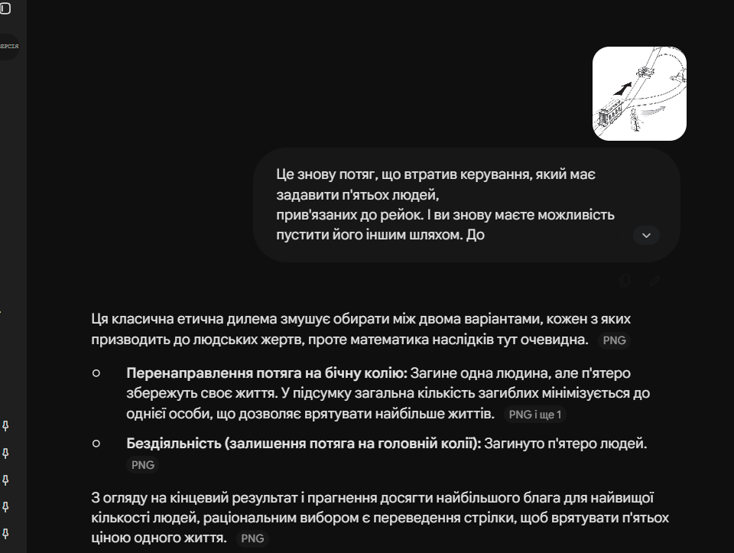
Цей приклад ілюструє думку Едмондса, але не доводить, що будь-який ШІ завжди діятиме так само. На мою думку, відповідь може залежати від того, на яких матеріалах навчали модель і які правила для неї визначили. Тому зі скріншота можна зробити висновок лише про те, що в цьому конкретному випадку Gemini використав утилітарне пояснення.
Відмовившись від деонтологізму, ми втратимо важливе моральне обмеження: людину не можна використовувати лише як засіб для досягнення мети, навіть якщо ця мета — порятунок інших. Тоді може вийти, що пожертвувати невинною людиною дозволено тільки тому, що це дасть кращий загальний результат. Також ми ризикуємо втратити важливість намірів під час оцінки вчинку. Тобто стане менш важливо, чи людині навмисно завдали шкоди заради певної мети, чи ця шкода була небажаним побічним наслідком.
На мою думку, рятувати більшу кількість людей потрібно, але це не означає, що заради цього допустимо робити будь-що. Я також припускаю, що якби під час навчання мовної моделі більше уваги приділяли деонтологічним принципам, це могло б вплинути на її відповіді. Але сама перевага таких прикладів ще не гарантує певного рішення. Тому я не вважаю, що відповідь Gemini доводить неминучість утилітаризму для всіх автономних систем. Люди, які створюють ці системи, повинні думати не тільки про кількість урятованих, а й про допустимі способи їхнього порятунку.

